План-конспект урока по технологии

Тема урока: Выпиливание лобзиком. Инструмент. Правила безопасной работы.
Цели урока:
обучающая – ознакомление с процессом выпиливания лобзиком и инструментом для его выполнения;
воспитательная – воспитание сознательной дисциплины, аккуратности и внимательности при выполнении выпиловочных работ;
развивающая – развитие умений и навыков работы с лобзиком.
Материально-техническое оснащение:
для учителя: проектор, ноутбук, мультимедийная презентация «Выпиливание лобзиком», образцы выпиленных изделий, план-конспект урока, альбомы по выпиливанию;
для учеников: лобзик, пилки, заготовка из фанеры с нанесенным и выжженным рисунком, выпиловочный столик, тетрадь учебник, наждачная бумага, напильники разного сечения.
Оформление классной доски: тема урока, новые слова, домашнее задание.
План урока:
- организационный момент 1-2 минуты;
- сообщение целей и задач урока учащимся 2-3 минуты;
- сообщение нового материала при просмотре мультимедийной презентации 5 мин;
- вводный инструктаж по ТБ и определение задания 3-4 мин;
- самостоятельная работа учащихся , текущий инструктаж 20 мин;
- подведение итогов, заключительный инструктаж 4-5 мин.
Время проведения: 40 минут.
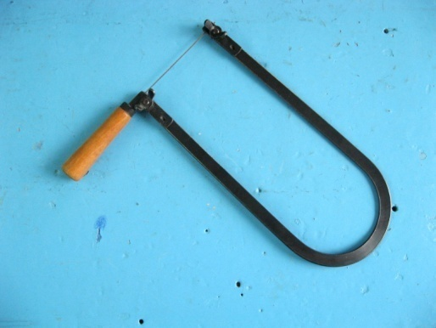
1. Организационный момент (2 мин)
- Проверка явки учащихся по журналу.
- Проверка готовности к уроку (наличие учебных пособий и письменных принадлежностей).
- Проверка внешнего вида (спецодежды).
2. Сообщение темы урока (предварительно записанной на доске).(2мин)
- Постановка целей и производственных задач перед учащимися.
3. Объяснение нового материла.
- Много красивых изделий можно изготовить из фанеры, если научиться работать лобзиком — инструментом для выпиливания криволинейных контуров (рис. 1). Рабочая часть лобзика — тонкая и узкая пилка. (показываю на лобзике)

Рисунок 1

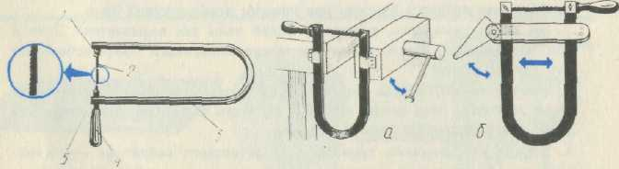
- Перед выпиливанием лобзик надо наладить, т. е. подготовить к работе. Сначала пилку закрепляют в рамке нижним зажимным винтом так, чтобы зубья были направлены остриями к ручке. Затем слегка сжимают рамку и закрепляют пилку верхним зажимным винтом. Для этого используют приспособления (рис. 2).

Рисунок 2
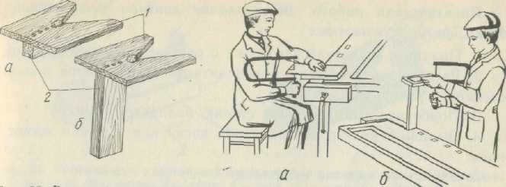
- Размечают заготовку по рисунку через копировальную бумагу или по шаблону. При пилении лобзиком также используют специальное приспособление — выпиловочный столик (рис. 3), который закрепляют в заднем зажиме верстака. Сидеть и стоять во время выпиливания надо прямо, не нагибаясь, вполоборота к верстаку, заготовка должна находиться на уровне груди (рис. 3).
Рисунок 3
Сначала выпиливают фигуру по внутреннему контуру, а затем — по внешнему, чтобы удобнее было держать заготовку. При выпиливании по внутреннему контуру рядом с разметочной линией шилом прокалывают отверстие. Затем в него вставляют пилку и закрепляют ее в рамке. Пиление по внешнему контуру начинают от края фанеры и постепенно переходят на линию разметки.
Лобзик надо перемещать плавно и без перекосов, так как пилка легко ломается. В местах поворота линий рисунка заготовку надо медленно поворачивать, не прекращая вертикального движения лобзика. Через каждые 3...5 минут работы следует делать небольшой перерыв, чтобы пилка остывала. Можно также охладить ее влажной тряпочкой.
После выпиливания деталь зачищают надфилями и шлифовальной шкуркой. Надфиль — это напильник небольшого размера. Он представляет собой металлический стержень, один конец которого служит ручкой, а на другом конце выполнена насечка (рис. 4). Неровности срезают движением вперед.
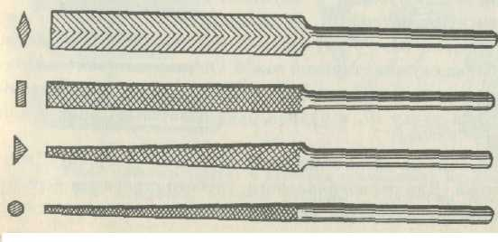
Рисунок 4
На деревообрабатывающих предприятиях выпиливание фигурных деталей выполняют станочники-распиловщики на специальных лобзиковых станках. Они должны хорошо знать свойства древесины, устройство станков, способы выпиливания, быть точными и аккуратными в работе.
4. Правила безопасной работы с инструментом(3 мин.):
- Прочно закреплять выпиловочный столик.
- Работать лобзиком и шилом с хорошо насаженными и
исправными (без трещин) ручками.
- Надежно закреплять пилку в рамке.
- Не делать резких движений лобзиком и надфилем, не наклоняться низко над заготовкой.
- Не сдувать опилки, а убирать их щеткой-сметкой.
4. Практическая работа и текущий инструктаж (15 - 20 мин.)
- Расстановка учащихся по рабочим местам.
- Выдача задания и контроль работы.
- Проведение целевых обходов рабочих мест
5. Заключительный инструктаж (5 мин)
- Указание типичных ошибок.
-Отметка лучших работ.
- Сообщение оценки качества работы каждого учащегося.
- Выдача домашнего задания.
6. Уборка рабочих мест (2 мин)
- Осуществление проверки поведения уборки на рабочих местах учащихся.

